МИНИСТЕРСТВО ОБРАЗОВАНИЯ И НАУКИ РОССИЙСКОЙ ФЕДЕРАЦИИ

Федеральное государственное бюджетное образовательное учреждение высшего образования

**«КУБАНСКИЙ ГОСУДАРСТВЕННЫЙ УНИВЕРСИТЕТ»**

**(ФГБОУ ВО «КУБГУ»)**

**Факультет компьютерных технологий и прикладной математики**

**Кафедра вычислительных технологий**

**Отчет**

**по индивидуальному заданию №2 по курсу**

**«НЕЧЕТКИЙ АНАЛИЗ И МОДЕЛИРОВАНИЕ»**

Работу выполнила

Студентка 46 группы

Гончаренко В. В.

Преподаватель:

Крамаренко А. А.

Краснодар

2023

**Цель работы:** разработать систему нечёткого вывода средствами MATLAB.

**Тема**: ЭС по регулировке температуры термостатом в офисном помещении.

**Ход работы:**

Для выполнения данного индивидуального задания будет использовать средства Fuzzy MATLAB. Для начала, зададим входные лингвистические переменные.

1. t – температура человека. Единицы измерения – градусы Цельсия. Выделим 3 терма:

* Low – низкая температура. От менее 35,5 градусов.
* Med – средняя температура. От 36,5 до 37,5 градусов.
* High – высокая температура. От 37,5 до 40 градусов.

Функция принадлежности представлена на рисунке 1.

Рисунок 1 – функция принадлежности для переменной t.

1. pressure – давление, измеряемое в мм. рт. ст. Выделим 3 терма:

* Low – низкое давление. Менее 90 мм. рт. ст.
* Med – среднее давление. От 90 до 120 мм. рт. ст.
* High – высокое давление. Выше 120 мм. рт. ст.

Функция принадлежности представлена на рисунке 2.

Рисунок 2 – функция принадлежности для переменной pressure.

1. pulse – пульс. Единицы измерения – уд/мин. Выделим 3 терма:

* Low – низкий пульс. Менее 60 уд/мин.
* Med – нормальный пульс. От 60 до 80 уд/мин.
* High – высокий пульс. Выше 80 уд/мин.

Функция принадлежности представлена на рисунке 3.

Рисунок 3 – функция принадлежности для переменной pulse.

1. breath – частота дыхания. Единицы измерения – дыхательные движения в минуту. Выделим 3 терма:

* Low – низкая частота дыхания. Менее 12 дыхательных циклов в минуту.
* med – средняя частота дыхания. От 12 до 20 дыхательных циклов в минуту.
* High – высокая частота дыхания. Более 20 дыхательных циклов в минуту.

Функция принадлежности представлена на рисунке 4.

Рисунок 4 – функция принадлежности для переменной breath.

Выходной переменной в данном случае будет степень здоровья человека – health. Единицы измерения – проценты. Выделим 3 терма:

* Low – низкий процент здоровья. Менее 20%.
* Med – средний процент здоровья. От 17 до 60%.
* High – высокий процент здоровья. От 57%

Функция принадлежности представлена на рисунке 5.

Рисунок 5 – функция принадлежности для переменной health.

На рисунке 6 представлено итоговое окно Fuzzy Logic Designer.

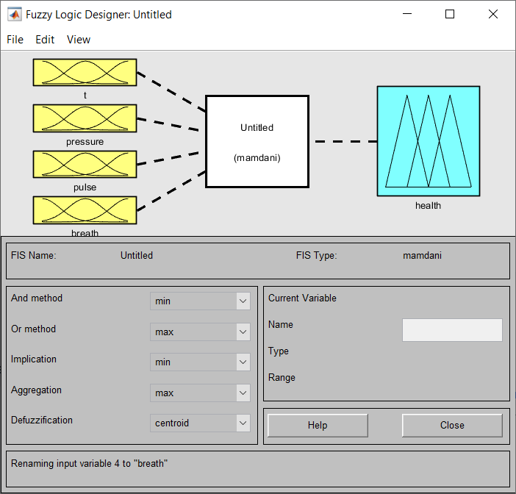

Рисунок 6 – итоговая система вывода.

Необходимо задать множество правил, которые бы в совокупности образовывали полную систему правил, для корректной работы системы нечёткого вывода. На рисунке 7 представлена полная система правил, уже введённых в систему MATLAB

Рисунок 7 – полная система правил вывода.

На рисунке 8 представлен вид “Surface” составленной системы нечёткого вывода. В данном случае рассматривается влияние температуры и дыхания на процент здоровья человека.

Рисунок 8 – система нечёткого вывода.

В данном случае был использован метод дефаззификации *som* (System of Ordered Means)*.* Его формула выглядит следующим образом:

$$val= \frac{\sum_{i=1}^{n}{x_{i}×μ_{i}}}{\sum_{i=1}^{n}{μ_{i}}}$$

где

*n* – количество термов на выходе,

x – центр масс терма *i*,

$μ_{i}$– степень принадлежности терма *i*.

В соответствии с заданием, применим некоторые другие методы дефаззификации. Результаты представлены на рисунках 9 – 12.

Рисунок 9 – centroid метод дефаззификации

Рисунок 10 – bisector метод дефаззификации

Рисунок 11 – mom метод дефаззификации

Рисунок 12 – lom метод дефаззификации

В соответствии c заданием, применим различные способы построения агрегации. Результаты представлены на рисунках 13 – 15.

Рисунок 13 – метод агрегации max

Рисунок 14 – метод агрегации sum

Рисунок 15 – метод агрегации probor

Данные методы друг от друга практически не отличаются, поэтому будем использовать метод sum.

Затем применим различные способы построения импликации. Результаты представлены на рисунках 16 и 17.

Рисунок 16 – метод импликации min

Рисунок 17 – метод импликации prod

По результатам видно, что методы очень похожи, будем использовать функцию min для данной нечёткой системы.

Далее применим различные способы построения композиции. Результаты представлены на рисунках 18 и 19.

Рисунок 18 – метод композиции max

Рисунок 19 – метод композиции probor

Будем использовать метод композиции min.

Для более точного подбора, дополнительно применим различные способы построения объединения. Результаты представлены на рисунках 20 и 21.

Рисунок 20 – метод объединения min

Рисунок 21 – метод объединения prod

По результатам анализа, в данной системе следует использовать метод объединения min.

Итоговая конфигурация системы показана на рисунке 22.

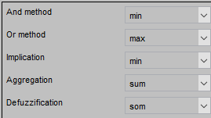

Рисунок 22 – итоговая конфигурация системы

Протестируем нашу систему на точных значениях. Результаты тестирования приведены на рисунке 23.

Рисунок 23 – тестирование системы нечёткого вывода.

**Вывод:** в ходе работы было изучено построение системы нечёткого вывода mamdami средствами MATLAB, а конкретно использование Fuzzy Logic Designer. Были изучены различные реализации функций агрегации, композиции, объединения, дефаззификации и импликации. Подобраны лучшие для функционирования системы реализации вышеописанных функций. Получившаяся система была протестирована на работоспособность на различных значениях входных переменных. Результаты экспериментов соответствуют предполагаемым выходным значениям и записаны в специальную таблицу.